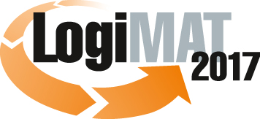
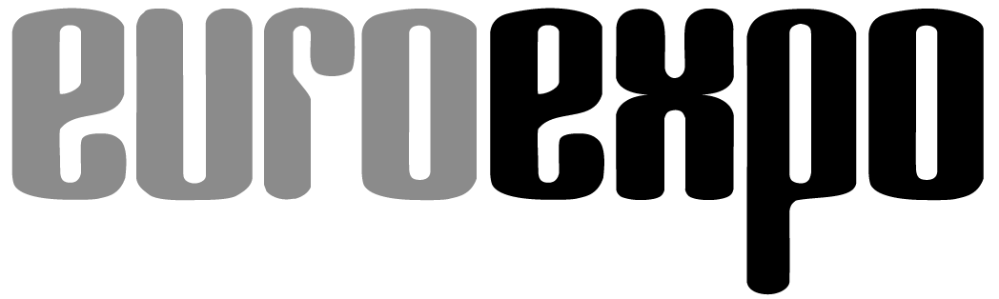
Messe- und Kongress-GmbH
Joseph-Dollinger-Bogen 7
D - 80807 München
Tel.: +49 (0)89 32391-259
Fax: +49 (0)89 32391-246
www.euroexpo.de
www.logimat-messe.de
www.tradeworld.de

15. Internationale Fachmesse für Distribution,
Material- und Informationsfluss
14. bis 16. März 2017, Neue Messe Stuttgart

München, 14.03.2017

Presseinformation

Positionspapier LogiMAT 2017 in Stuttgart
LogiMAT 2017 – die Messe für den Fachverstand

Die 15. Ausgabe der LogiMAT unterstreicht in diesem Jahr nachdrücklich ihre Position als größte und führende internationale Messe für Intralogistik und das Supply Chain Management. Mit dem innovativen Messekonzept von Informationsbörse, Arbeitsmesse, Trend- und Branchenbarometer hat sie sich in den vergangenen eineinhalb Jahrzehnten zum Aussteller- und Publikumsmagneten für die Intralogistik entwickelt. Dabei war sie vielfach Wegbereiter für die Durchsetzung neuer Technologien und zukunftsweisender Lösungsansätze.

Umfassende Software-Lösungen, Identifikationssysteme als Basiskomponenten für die Digitalisierung, Robotik zur Effizienzsteigerung in der Kommissionierung sowie eine zunehmende Automation von Transport- und Fördertechnik lassen sich als bestimmende Trends bei den Exponaten der Aussteller auf der 15. LogiMAT identifizieren. Die Vielzahl der vorgestellten Innovationen kennzeichnet den Stellenwert der LogiMAT als die internationale Präsentationsplattform für die aktuellen Produkte und Lösungsangebote der Intralogistik-Branche. „Die LogiMAT hat sich als wichtigste Messe der Intralogistik-Branche etabliert“, urteilt Mathias Thomas, Geschäftsführer, Dr. Thomas + Partner GmbH & Co. KG.

Damit erübrigt sich die hin und wieder diskutierte Frage, ob die Intralogistik überhaupt genügend Potenzial für eine eigenständige Messe bietet. „Gerade in Zeiten des digitalen Wandels, von Industrie 4.0 und der zukunftsweisenden Gestaltung der künftigen Prozesse im Internet der Dinge, bietet die Intralogistik eine derartige Vielfalt an Innovationen und Stellschrauben für die Prozessoptimierung, dass wir nur mit einer Beschränkung der maximalen Standgrößen unserem Anspruch gerecht werden konnten, dem Publikum einen kompletten Überblick zu bieten“, erklärt Messeleiter Peter Kazander, Geschäftsführer des LogiMAT-Veranstalters EUROEXPO Messe- und Kongress-GmbH, München. „Uns geht es um Vielfalt und Qualität, die den Fachbesuchern einen Vergleich der internationalen Anbieter ermöglichen.“ Überdies sei die Intralogistik der Enabler sowohl für die physischen Materialflüsse als auch für die Digitalisierung und den datentechnischen Informationsaustausch in der Logistik – über die gesamte Supply Chain hinweg. Das spiegelt sich nicht zuletzt in den Exponaten und Leistungsangeboten der Aussteller. „Viele Aussteller definieren sich mit ihrer Produktpalette inzwischen als Gesamtanbieter“, so Kazander. Damit ist die maßgebliche Internationale Fachmesse für Distribution, Material- und Informationsfluss inhaltlich zugleich die führende Fachmesse für das Prozessmanagement der kompletten Supply Chain.

Zwei dominante Erfolgsfaktoren und wachsende Internationalisierung

Entsprechend hoch ist das Interesse seitens der Aussteller. Die Nachfrage ist größer denn je – Tendenz weiter steigend. Mit zusätzlichen Flächen unter anderem im Eingang Ost und auf der Galerie im Übergang von Halle 1 zu Halle 3 realisierte der Veranstalter über die Hallenflächen des Stuttgarter Messegeländes hinaus weitere 3.000 Netto-Quadratmeter. Dennoch war die LogiMAT 2017 bereits im Herbst vergangenen Jahres komplett ausgebucht. Markant: der hohe Internationalisierungsgrad der LogiMAT. Mittlerweile kommen 25 Prozent der Aussteller aus dem Ausland – viele aus Übersee. China weist inzwischen mehr Aussteller auf der LogiMAT aus, als die unmittelbaren Nachbarländer Schweiz und Österreich.

Als wesentliche Erfolgsfaktoren der LogiMAT benennt Kazander zum einen das von der EUROEXPO entwickelte Messekonzept mit einem Rahmenprogramm auf Kongressniveau, das dem Publikum neben Produktinnovationen einen informativen Mehrwert bei strategischen Fragestellungen und Investitionsvorhaben bietet. „Oft kopiert, nie erreicht“, merkt der Messeleiter an. Den zweiten Erfolgsfaktor der LogiMAT sieht Kazander in der konsequenten Ausrichtung der LogiMAT an den Kunden, den Fachbesuchern. „Planung, Organisation und Durchführung einer Messe sind ja kein Selbstzweck, der der Beweihräucherung von Messegesellschaft und Ausstellern dient“, kommentiert der EUROEXPO-Geschäftsführer. „Als Aussteller eine Messe zu beschicken, ist ein teures Unterfangen, das sich rentieren muss. Mit diesem Grundgedanken haben wir das Messekonzept mit Mehrwert für die Besucher entwickelt und umgesetzt. Denn der Erfolg beim Fachpublikum ist der Erfolg für die Aussteller.“

Mit ihren 31 hochkarätig besetzten Foren, drei seriellen Live-Events und zahlreiche Informationsveranstaltungen der Aussteller bietet die LogiMAT den Fachbesuchern ein Rahmenprogramm ohne Zusatzkosten, das dem Publikum umfassende Orientierung bei der Produktauswahl sowie einer zukunftsfähigen Auslegung bei Intralogistik und Supply Chain Management bietet. Die Einbindung der Handelsplattform TradeWorld, die 2017 zum vierten Mal im Rahmen der LogiMAT veranstaltet wird, erschließt mit ihren Themenschwerpunkten E-Commerce und Omnichannel die logistischen Handlungsfelder einer weiteren wichtigen Zielgruppe. „Ohne eine optimierte Logistik kann ein Unternehmen, das Handel betreibt, heute nicht erfolgreich sein“, erläutert Kazander. „Den Unternehmen aller Teilbereiche der
E-Commerce-Prozesskette bereitet gerade die Logistik die meisten Sorgen.“

Arbeitsmesse mit Mehrwert und eigener Atmosphäre

Der umfassende Anbietervergleich mit den jüngsten Innovationen und der informelle Mehrwert gebündelt auf dem komfortabel zu bewältigenden Stuttgarter Messegelände machen die LogiMAT zudem zu einer Arbeitsmesse, auf der Projekte angebahnt und Geschäftsabschlüsse getätigt werden. Viele Fachbesucher kommen mit konkreten Investitionsvorhaben nach Stuttgart und lassen sich von den Lösungsangeboten der Aussteller sowie von den Orientierungshilfen der Informationsveranstaltungen inspirieren. „Die LogiMAT ist ein hervorragendes Format – nicht nur, um die eigenen Dienstleistungen zu präsentieren, sondern auch als Informationsquelle für neue Produkte und Innovationen“, konstatiert Ralph Ehmann, Vorstand und Gründer der IWL AG.

In den Gesprächen profitieren die Aussteller von den dargestellten Kundenszenarien der konkreten Investitionsvorhaben. Es werden Produkte und Lösungen vorgestellt beziehungsweise nachfolgend entwickelt. Damit hat sich die LogiMAT in den vergangenen 15 Jahren als Wegbereiter für die Entwicklung und Durchsetzung neuester Technologien und zukunftsweisender Lösungsansätze etabliert. „Die LogiMAT ist zur Plattform des Wandels in der Intralogistik geworden“, bringt es IML-Institutsleiter Prof. Dr. Michael ten Hompel auf den Punkt.

Der Informationsaustausch „face-to-face“ und „auf Augenhöhe“ ist ein weiteres kennzeichnendes Merkmal für die besondere Atmosphäre der LogiMAT. Dabei sieht sich die Messegesellschaft als vermittelnder Partner zwischen Ausstellern und Fachbesuchern. „Als Veranstalter sehen wir uns in der Pflicht, einerseits den Ausstellern eine attraktive Plattform für direkten Kontakt, zur Präsentation neuer Technologien und aktueller Lösungen zu bieten und andererseits für das Fachpublikum einen Mehrwert zu generieren und ihnen einen Angebotsvergleich über die gesamte, heterogene Branche hinweg zu ermöglichen“, resümiert Kazander. „Die LogiMAT bietet Intralogistik ohne Umwege und alles Wissenswerte aus erster Hand. Deshalb treffen sich Intralogistik- und Prozessmanagement-Experten aus aller Welt in Stuttgart.“

Über die LogiMAT

Die LogiMAT findet vom 14. bis 16. März 2017 auf dem Messegelände Stuttgart direkt am Flughafen statt. An der Veranstaltung 2016 nahmen 1.280 internationale Aussteller aus 32 Ländern teil, um in acht Hallen ihre aktuellen Lösungsangebote und Produktentwicklungen für eine intelligente, zukunftsfähige Intralogistik zu präsentieren. Die Messe zählte im Jahr 2016 an den drei Tagen insgesamt 43.466 Fachbesucher aus 60 Ländern. Sie gibt einen vollständigen Marktüberblick und gilt mittlerweile als weltweit größte Fachmesse für Intralogistik mit jährlichem Turnus. Innerhalb der LogiMAT zeigen Aussteller Lösungen zu E-Commerce und Omnichannel für Unternehmen aus Industrie, Handel und Dienstleistung im Rahmen der TradeWorld. Der Ausstellungsbereich sowie das dazugehörige Forenprogramm der TradeWorld stellen ein strategisches Kompetenzfeld der LogiMAT dar. Die LogiMAT bietet neben der Ausstellung täglich wechselnde Vortragsreihen inmitten der Hallen zu den unterschiedlichsten Themen.

Weitere Informationen finden Sie unter: www.logimat-messe.de bzw. www.tradeworld.de

München, den 14.03.2017 Abdruck honorarfrei, Belegexemplar erbeten an EUROEXPO Messe- und Kongress-GmbH, Presse- und Öffentlichkeitsarbeit, 80912 München

